Segunda Sesión Ordinaria del año 2024,
02/2024 Ord. del Comité de Transparencia
de la Secretaría Ejecutiva del Sistema Estatal
Anticorrupción de Jalisco.

Siendo las 10:15 diez horas con quince minutos, del día 29 de mayo de 2024 dos mil veintidós, en las oficinas que ocupa la Secretaría Ejecutiva del Sistema Estatal Anticorrupción de Jalisco, que se encuentran en las instalaciones ubicadas en la avenida Arcos número 767, en la colonia Jardines del Bosque, en la ciudad de Guadalajara, Jalisco, se constituye la Titular de la Secretaría Ejecutiva del Sistema Estatal Anticorrupción de Jalisco, el Mtro. Gilberto Tinajero Diaz, Secretario Técnico; el Lic. Miguel Navarro Flores, Titular de la Unidad de Transparencia de este sujeto obligado; el Mtro. Ezequiel González Pinedo, Titular del Órgano Interno de Control; así como la Mtra. Jessica Avalos Álvarez, Titular del Área de Archivo siendo así, se somete a los presentes el siguiente:

ORDEN DEL DÍA
- Lista de asistencia;
- Declaratoria de quórum;
- Lectura y en su caso, aprobación del Orden del Día; y
- Aprobación, en su caso, de las versiones públicas de los correos electrónicos enviados y recibidos, incluidos los correos en las carpetas de spam y basurero, debidamente testados para proteger cualquier información privada o datos sensibles por el personal adscrito a la Secretaría Ejecutiva del Sistema Estatal Anticorrupción del Estado de Jalisco, requeridos mediante solicitudes de información a las que se les asignara los número de expediente interno SESAJ/UT/85/2024, SESAJ/UT/86/2024, SESAJ/UT/87/2024, SESAJ/UT/88/2024 SESAJ/UT/89/2024, SESAJ/UT/90/2024, SESAJ/UT/91/2024, SESAJ/UT/95/2024.
- Asuntos varios.

DESAHOGO DE LA ORDEN DEL DÍA

- LISTA DE ASISTENCIA;

Una vez analizado el punto 1 del orden del día, se anexa a la memoria documental de esta acta, la lista de asistencia, la cual da fe de que se encuentran presentes en este acto los integrantes del Comité de Transparencia.

- DECLARACIÓN DEL QUORUM;

Quedando solventado en el punto anterior se declara el quorum requerido para llevar a cabo el desahogo de la sesión, de conformidad con el artículo 29, punto 2, de la Ley de Transparencia y Acceso a la Información Pública del Estado de Jalisco y sus Municipios.

- LECTURA Y EN SU CASO, APROBACIÓN DEL ORDEN DEL DÍA

Se cuestiona a los asistentes si es de aprobarse el orden del día propuesto, a lo cual se accede de forma unánime, con lo que se da por desahogado dicho punto.

- Aprobación, en su caso, de las versiones públicas de los correos electrónicos enviados y recibidos, incluidos los correos en las carpetas de spam y basurero, debidamente testados para proteger cualquier información privada o datos sensibles por el personal adscrito a la Secretaría Ejecutiva del Sistema Estatal Anticorrupción del Estado de Jalisco, requeridos mediante solicitudes de información a las que se les asignara los número de expediente interno SESAJ/UT/85/2024, SESAJ/UT/86/2024, SESAJ/UT/87/2024, SESAJ/UT/88/2024 SESAJ/UT/89/2024, SESAJ/UT/90/2024, SESAJ/UT/91/2024, SESAJ/UT/95/2024.

En esa lid el secretario expone que el día 21, 22 y 23 de mayo del año 2024, se recibió mediante la Plataforma Nacional de Transparencia, las solicitud de información con los números de folio 14198972400071, expediente SESAJ/UT/85/2024, folio 14198972400072, expediente SESAJ/UT/86/2024, folio 14198972400073 expediente SESAJ/UT/87/2024, folio 14198972400074 expediente SESAJ/UT/88/2024, folio 14198972400075, expediente SESAJ/UT/89/2024, folio 14198972400076, expediente SESAJ/UT/90/2024, folio 14198972400077, expediente SESAJ/UT/91/2024, folio 14198972400081 expediente SESAJ/UT/95/2024, en las que se requiere textualmente lo siguiente:

“Copia de todos los correos electrónicos enviados y recibidos… incluidos los correos en las carpetas de spam y basurero, debidamente testados para proteger cualquier información privada o datos sensibles, con el fin de cotejar las actividades realizadas. ...(sic)”

Dicho lo anterior, la Unidad de Transparencia, notificó al Mtro. Jorge Luis Valdez López, Coordinador de Administración, mediante oficio SESAJ/UT/292/2024, SESAJ/UT/288/2024, SESAJ/UT/294/2024 y SESAJ/UT/298/2024, al Mtro. Miguel Ángel Juárez Tello, Director de Tecnologías y Plataformas, mediante oficio SESAJ/UT/290/2024 y SESAJ/UT/291/2024, al Mtro. Erick de Jesús López Montes, Director de Prospectiva y Políticas Públicas, mediante oficio SESAJ/UT/288/2024 y SESAJ/UT/293/202, a la Mtra. Blanca Fátima del Rosario Hernández, Morales, Directora de Coordinación Interinstitucional, el Mtro. José Alberto Zaragoza Ruiz, Coordinador de Asuntos Jurídicos y el Mtro. Ezequiel González Pinedo, Titular del Órgano Interno de Control menciono lo siguiente:
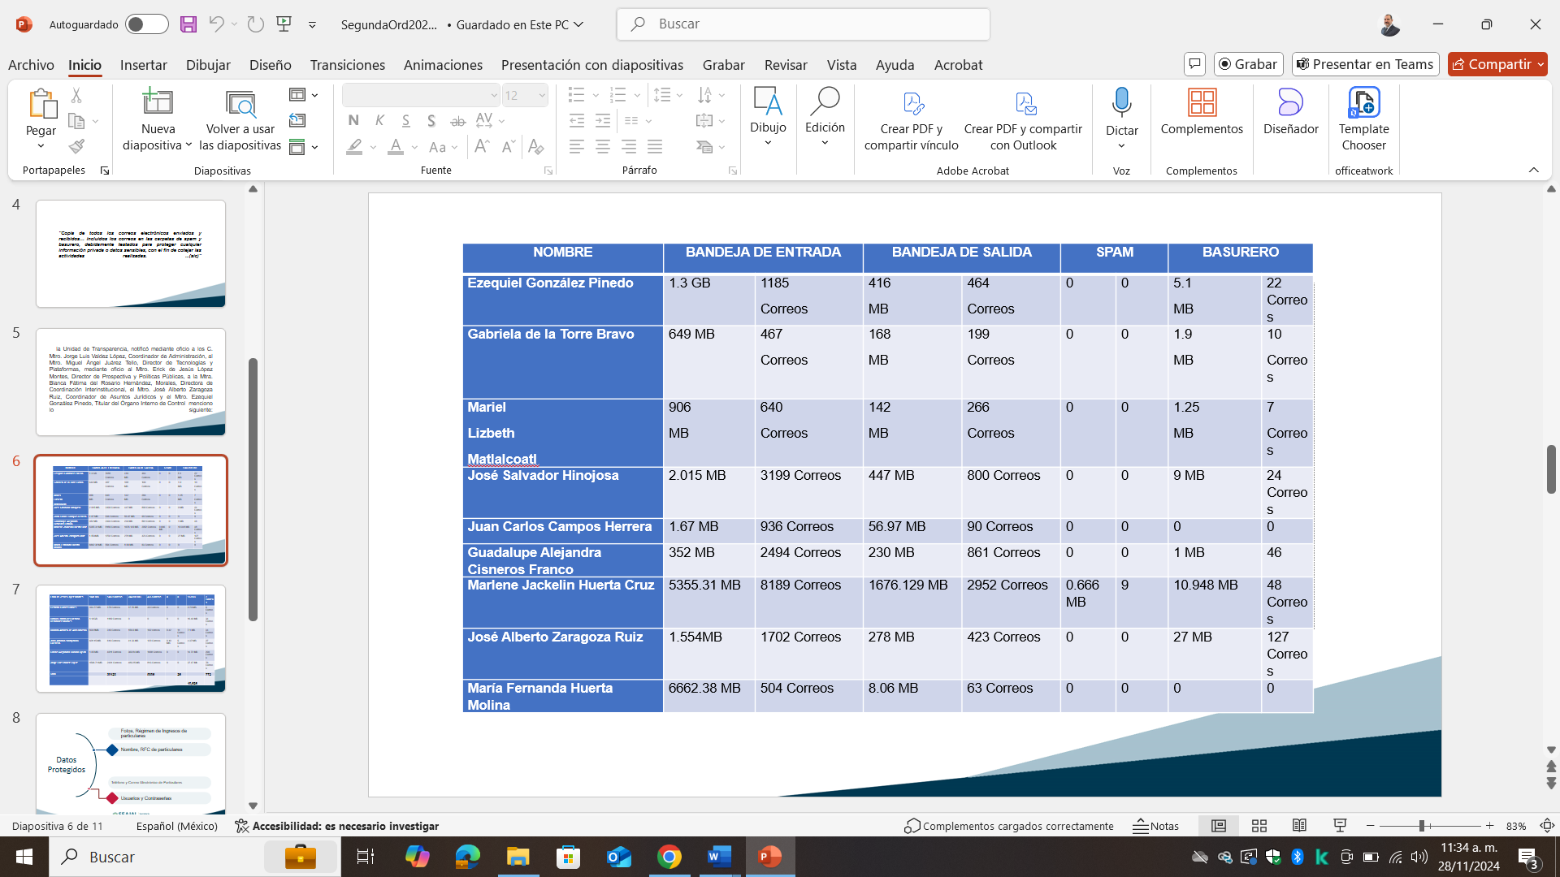

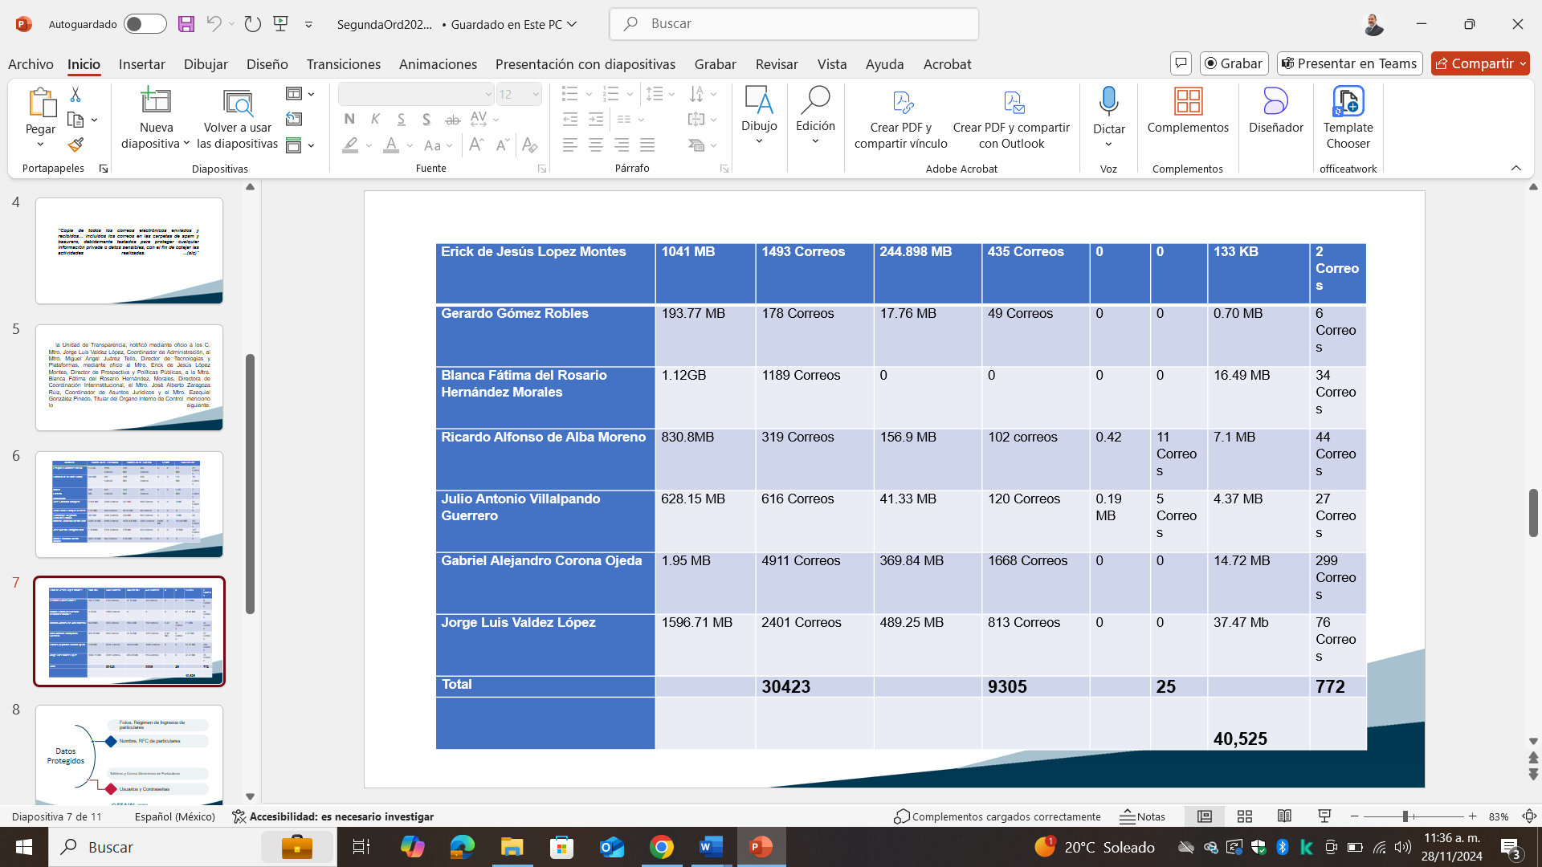

Es así que, con fundamento en la Ley de Transparencia y Acceso a la Información Pública del Estado de Jalisco y sus Municipios, en sus artículos 1, 2, 3, 4 inciso V y VI y 21 punto 1; Lineamientos Generales para la Protección de la Información Confidencial y Reservada que deberán observar los Sujetos Obligados previstos en la Ley de Transparencia y Acceso a la Información Pública del Estado de Jalisco y sus Municipios, en su Quincuagésimo Octavo, Fracción I, por tratarse de dato personal identificativo; y artículos 1, 2 y 3 Inciso IX y X de la Ley de Protección de Datos Personales en Posesión de Sujetos Obligados del Estado de Jalisco y sus Municipios; por lo antes expuesto por los titulares de las Unidades Administrativas, de la Secretaría Ejecutiva del Sistema Estatal Anticorrupción de Jalisco, informa que en los correos del personal de la Coordinador de Administración, Dirección de Tecnologías y Plataformas, Dirección de Prospectiva y Políticas Públicas, Dirección de Coordinación Interinstitucional, Coordinacion de Asuntos Jurídicos y del Órgano Interno de Control, toda vez que contienen datos personales, entendidos éstos como cualquier información concerniente a una persona física identificada o identificable, considerando que, una persona es identificable cuando su identidad pueda determinarse directa o indirectamente a través de cualquier información, según lo dispuesto por el artículo 3, fracción IX de la Ley de Protección de Datos Personales en Posesión de Sujetos Obligados del Estado de Jalisco y sus Municipios, dando cuenta con la siguiente relación de los datos que serán protegidos:

- Correo electrónico particular
- teléfono particular
- RFC
- Nombre de particulares
- Domicilio
- Régimen de ingresos
- Usuarios y contraseñas
- Foto de particulares
- Puesto desempeñado por particulares
- Calificaciones
- Códigos QR
- Número de cedula

Analizado lo anterior, y como se desprende de lo relacionado con antelación, toda vez que los documentos antes señalados, contienen datos personales, catalogados como tales, por el artículo 3 fracción IX y X de la Ley que rige la materia, en relación con el Lineamiento Quincuagésimo Octavo de los Lineamientos Generales para la Protección de la Información Confidencial y Reservada que deberán observar los sujetos obligados previstos en el ordenamiento legal antes citado, en su fracción I, por tratarse de datos personales identificativos, emitidos por el entonces Consejo del Instituto de Transparencia e Información Pública de Jalisco, actualmente aplicables, publicados en el Periódico Oficial El Estado de Jalisco el 10 de junio de 2014, así como los Lineamientos Generales en materia de Clasificación y Desclasificación de la información, así como para la Elaboración de Versiones Públicas, en su lineamiento trigésimo octavo, emitidos por el Sistema Nacional de Transparencia, publicados en el Diario Oficial de la Federación el 15 de abril de 2016, por tratarse de información confidencial y que la Secretaria Ejecutiva del Sistema Estatal Anticorrupción de Jalisco, como responsables, debe establecer y mantener las medidas de seguridad de carácter administrativo, físico y técnico para la protección de los datos personales, que permitan protegerlos contra daño, pérdida, alteración, destrucción o su uso, acceso o tratamiento no autorizado, así como garantizar su confidencialidad, integridad y disponibilidad, acorde a lo previsto por el numeral 30 punto 1, de la Ley de Protección de Datos Personales en Posesión de Sujetos Obligados del Estado de Jalisco y sus Municipios.

Es así como después los correos de la bandeja de entrada, bandeja de salida, Spam y Basurero, se somete a votación para la aprobación de las versiones públicas de los correos, la cual fue aprobada por mayoría de votos.

Y en base a lo anteriormente expuesto, se acuerda lo siguiente:

ACU/SESEAJ/CT/16/2022

“Se aprueba la versión pública de los correos recibidos, enviados, spam y basurero, en las cuentas oficiales de la Secretaria Ejecutiva del Sistema Estatal Anticorrupción de Jalisco, lo anterior para dar contestación a las Solicitudes de información con números de folio, 14198972400071, 14198972400072, 14198972400073, 14198972400074, 14198972400075, 14198972400076, 14198972400077, 14198972400081.

- ASUNTOS VARIOS

El Secretario del Comité, pregunta a los integrantes si existe algún otro punto a someter en asuntos varios, por lo que los integrantes manifiestan que no existen ningún otro punto a desarrollar; acto seguido se presenta el resumen de acuerdos, tomados a lo largo de la Primera Sesión Ordinaria del Comité de Transparencia.

Debido a haber sido desahogado el orden del día en su punto, se declara clausurada la presente sesión, siendo las 10:55 diez horas con cincuenta y cinco minutos del día de su inicio, firmando los que en ella intervinieron, quisieron y pudieron hacerlo.

____________________________________

Mtro. Gilberto Tinajero Díaz
Presidente del Comité de Transparencia y Secretario Técnico
de la Secretaría Ejecutiva del Sistema Estatal
Anticorrupción de Jalisco.

_______________________________ _________________________________
Lic. Miguel Navarro Flores Mtro. Ezequiel González Pinedo
Secretario del Comité de Transparencia y Titular del Órgano Interno de Control
Titular de la Unidad de Transparencia de la de la Secretaría Ejecutiva del Sistema
Secretaría Ejecutiva del Sistema Estatal Estatal Anticorrupción de Jalisco
Anticorrupción de Jalisco

